УО «Белорусский государственный университет информатики и радиоэлектроники»
Кафедра ПОИТ

Отчет по лабораторной работе № 2б
по предмету
«Стандартизация программного обеспечения»
Вариант 2

Выполнили:
Аврусевич В.В.
Мазалевич П.В.
Группа 451003

Проверила:
Болтак С.В.

Минск 2026
1. Код анализируемой программы
using System;
// Программа для разбора результатов тестирования студентов
class ExamResults
{
static void Main()
{
int[] scores = { 87, 42, 100, 65, 0, 73, 91, 58, 15 };
int total = 0; // сумма всех баллов
int passed = 0; // сколько студентов сдали
int failed = 0; // сколько не сдали
int retake = 0; // сколько отправлены на пересдачу
int absent = 0; // сколько не пришли (балл 0)
int bonus = 0; // накопленные бонусные баллы
int best = 0; // лучший результат
string grade; // итоговая оценка группы
// 1. Основной цикл for по всем результатам
for (int i = 0; i < scores.Length; i++)
{
int score = scores[i];
total += score;
// 2. Многоуровневое ветвление по баллу студента
if (score >= 50)
{
passed++;
// 3. Множественный выбор (3 case + default)
switch (score / 10)
{
case 10: bonus += 5; break;
case 9: bonus += 3; break;
case 7:
// 4. Вложенное условие внутри switch
if (score % 2 == 1) bonus += 1;
break;
default: break;
}
}
else if (score > 0)
{
failed++;
// 5. Вложенное условие
if (score < 20) retake++;
}
else absent++;
}
// 6. Цикл while
while (total >= 100) { total -= 100; rounds++; }
// 7. Цикл do-while
int level = best;
do { level /= 2; rounds++; } while (level > 10);
// 8. Многоуровневое ветвление
if (passed == scores.Length) grade = "A";
else if (passed * 2 >= scores.Length)
{
// 9. Вложенное условие
if (bonus > 5) grade = "B+";
else grade = "B";
}
else grade = "C";
Console.WriteLine("Сдали: " + passed + ", не сдали: " + failed + ", пересдача: " + retake + ", отсутствовали: " + absent);
Console.WriteLine("Бонус: " + bonus + ", лучший балл: " + best + ", циклов: " + rounds + ", оценка: " + grade);
}
2. Схема алгоритма по ГОСТ 19.701-90

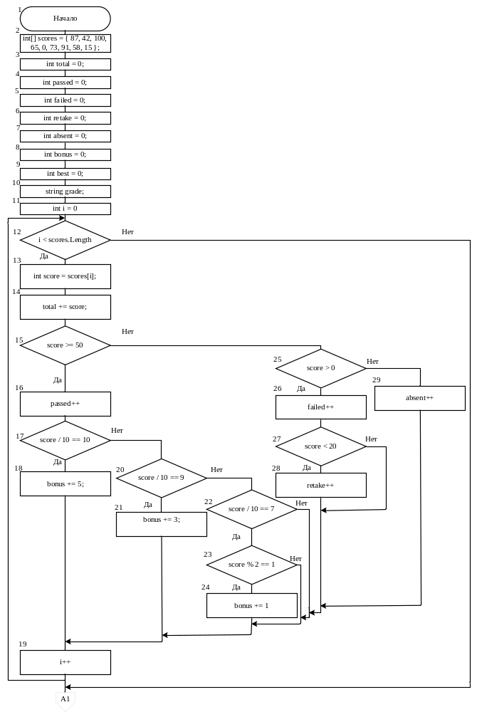
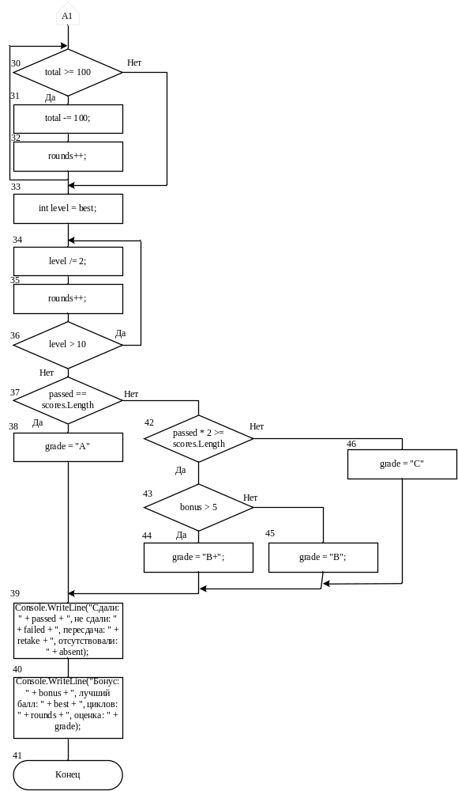
3. Результаты расчета метрики граничных значений
Граф программы содержит 46 вершин, из них 13 вершин выбора (12, 15, 17, 20, 22, 23, 25, 27, 30, 36, 37, 42, 43), 32 принимающих вершин (скорректированная сложность каждой равна 1) и одну конечную вершину 41 (скорректированная сложность равна 0).
Вершины выбора 12, 30 и 36 являются условиями циклов for, while и do-while: в каждую из них можно вернуться по обратной дуге цикла, поэтому сама вершина входит в состав своего подграфа и учитывается в скорректированной сложности. Для остальных вершин выбора вернуться в них до выхода из подграфа нельзя, поэтому сама вершина выбора в подсчёт не входит.
Таблица 1 – Свойства подграфов программы
Свойства подграфов  программы | Номер вершины выбора
Свойства подграфов  программы | 12 | 15 | 17 | 20 | 22 | 23 | 25 | 27 | 30 | 36 | 37 | 42 | 43
Номера вершин перехода | 13, 30 | 16, 25 | 18, 20 | 21, 22 | 23, 19 | 24, 19 | 26, 29 | 28, 19 | 31, 33 | 34, 37 | 38, 42 | 43, 46 | 44, 45
Скорректированная сложность вершины выбора | 19 | 14 | 7 | 5 | 3 | 2 | 5 | 2 | 4 | 4 | 7 | 5 | 3
Номера вершин подграфа | 12–29 | 16–18,  20–29 | 18,  20–24 | 21–24 | 23, 24 | 24 | 26–29 | 28 | 30–32 | 34–36 | 38,  42–46 | 43–46 | 44, 45
Номер нижней границы подграфа | 30 | 19 | 19 | 19 | 19 | 19 | 19 | 19 | 33 | 37 | 39 | 39 | 39

Таблица 2 – Скорректированные сложности вершин графа программы
Номер вершины  графа программы | 1 | 2 | 3 | 4 | 5 | 6 | 7 | 8 | 9 | 10 | 11 | 12 | 13
Скорректированная  сложность  вершины графа | 1 | 1 | 1 | 1 | 1 | 1 | 1 | 1 | 1 | 1 | 1 | 19 | 1
Номер вершины  графа программы | 14 | 15 | 16 | 17 | 18 | 19 | 20 | 21 | 22 | 23 | 24 | 25 | 26
Скорректированная  сложность  вершины графа | 1 | 14 | 1 | 7 | 1 | 1 | 5 | 1 | 3 | 2 | 1 | 5 | 1
Номер вершины  графа программы | 27 | 28 | 29 | 30 | 31 | 32 | 33 | 34 | 35 | 36 | 37 | 38 | 39
Скорректированная  сложность  вершины графа | 2 | 1 | 1 | 4 | 1 | 1 | 1 | 1 | 1 | 4 | 7 | 1 | 1
Номер вершины  графа программы | 40 | 41 | 42 | 43 | 44 | 45 | 46 |  |  |  |  |  | Sa
Скорректированная  сложность  вершины графа | 1 | 0 | 5 | 3 | 1 | 1 | 1 |  |  |  |  |  | 112

Абсолютная граничная сложность программы S_{a} = 80 + 32 + 0 = 112.
Относительная граничная сложность программы S_{o} = 1 – (ʋ – 1) / S_{a} = 1 – (46 – 1) / 112 = 67/112 ≈ 0,598.

